

软件工程

课程设计报告

课程名称：软件工程

课设题目：基于Cocos的四川麻将游戏安卓开发

专业名称：计算机科学与技术

指导老师：吴克伟

院系名称：计算机与信息系

成员名单：

组长： 计算机17-4班-2017217862-王健宇

组员： 计算机17-3班-2017219022-王佳豪

计算机17-4班-2016217642-应宇杰

计算机17-4班-2017217828-陈超越

计算机17-4班-2017217830-张宇欣

计算机17-4班-2017217831-赵嘉郅

计算机17-4班-2017217834-陈潇嵘

计算机17-4班-2017217847-徐沛源

计算机17-4班-2017217858-李俊霖

**需求规格说明书**

**1、可行性分析**

**1.1 技术可行性**

客户端开发上，一些问题主要集中游戏界面编辑和调整上，所以我们选择了Cocos Creator平台，基于cocos2d引擎的JavaScript开发。作为一套完全ALL IN ONE模式的工具，Cocos Creator涵盖了从资源管理、场景编辑、界面设计，到各种逻辑实现、调试运行、打包到多端平台整个工作流。所有的功能和工具链都整合在了一个统一的应用程序里。

服务器开发上，主要是与客户端的网络通信，服务器实现业务逻辑在客户端上展示。服务主线程接收客户端发来的请求、将请求交给代理线程处理，代理线程根据收到的数据进行相应的处理并把结果反馈给客户端。客户端便可以通过创建一个接受线程，通过接受到的数据来更新客户端界面，并且通过数据来控制游戏的逻辑。

测试维护上，游戏可以直接运行在浏览器上，实现功能编写和效果展示的同步。同时，本地可以用多台设备连接IP地址进入同一游戏内，进行系统功能测试和其他优化。

最后，成熟的软件工程体系知识为系统开发提供系统化、工程化思想，因而开发出这样的一个游戏系统是完全可行的。

**1.2 经济可行性**

传统棋牌的游戏开发成本高，并且存在某些平台因为用户基数大导致整个行业竞争压力大的趋势。但现在更多的公司在开发地方性的特色棋牌游戏，不仅因有前人的开发经验成本大大降低，而且有更多的垂直领域深耕，去贴近地方游戏人群的需求和习惯的操作，给地方游戏用户带来更好的游戏体验，产生了极好的用户粘性。抓住地方性的核心用户，就能产生好的经济效益。

另外，移动互联网时代的到来，游戏市场在市场认可度的提高和更多破圈文化的产生，更多新元素登上了舞台，并且成功融入入了手机游戏市场。经过网络这个神奇的媒介，棋牌游戏变成了一个随时随刻都能够开始的大范围全民活动。棋牌游戏开发周期短，盈利性强，所以开发一款地方性的麻将游戏在经济盈利上是完全可行的。

**1.3 操作可行性**

麻将游戏界面设计的比较亲和，并且带有多种提示功能，即使在完全不熟悉功能的情况下，也能立马上手操作，进入游戏大厅界面后点击自己想要的玩法即可快速进入游戏。同一个地方的好友，只要互相分享游戏房间号就可以一起进入游戏，不在一个区域内的好友，也可以通过语音进行通话实现及时的沟通。因此在操作上本项目是可行的。

**1.4 市场效益分析**

在过去的几年，棋牌游戏经过了最开始的飞速发展以后，慢慢陷入一种相对平缓的阶段，很多公司慢慢转移策略，将事业重心转移海外，开拓新的市场。

2017年，闲徕互娱率先掀起棋牌游戏革命，推出地方房卡棋牌模式，迅速引爆市场！2012年，移动棋牌游戏市场规模才1.2亿，而到了2016年，移动棋牌游戏市场规模已经达到58.5亿；到2017年，移动棋牌游戏市场规模将增长到80亿，符合年增长率达到123.9%！而在2018年，市场规模增值更是突破了100亿大关。

这些数据都足以看出未来棋牌市场有望迎来发展的春天，很有可能会更上一层楼。许多棋牌游戏开发公司将会涌现出来。但同时，技术问题、产品问题和推广问题等的创新也将成为棋牌游戏公司未来持续思考的问题。

**2、需求分析**

**2.1 功能需求**

2.1.1 初始功能：

登录游戏界面，如果是新用户则进入角色创建场景（包括创建角色名、性别和头像），否则直接加载进入游戏大厅。

2.1.2 大厅功能：

进入游戏大厅，点击玩家头像可查看玩家信息和游戏历史战绩；点击创建房间可以创建一个6位数房间号的游戏房间；若有已知的房间号，在大厅点击搜索房间号即可加入游戏房间；右上角点击设置可进行游戏的音效和音量的设置。

2.1.3 游戏功能：

游戏房间可以设置游戏局数，开始游戏需要四个玩家同时准备就绪；游戏开始后，玩家拿到手牌自主选牌点击或拖拽打出，界面中间设有计时器保证每个回合玩家在规定时间完成操作；玩家打出碰杠吃胡的出牌操作在界面产生相应的动画特效，不能点击非规则范围内的麻将牌打出，可以弃牌；游戏之中可以点击消息框发送文字消息，可以点击玩家头像查看玩家的基本信息；玩家可以发起解散一局游戏，其余三个玩家同时同意即可退出游戏；一局游戏打完显示结算界面，列出每个玩家在房间里的战绩。

**2.2 其他需求**

2.2.1 性能需求：

数据精确度上， 因为游戏数据为实时麻将数据,所以要求不能有误差；响应速度上，出于用户的游戏体验，点击事件的响应时间不应超过0.5秒；适应性上，游戏可发布平台可以包括Android、iOS、h5等；安全性上，游戏中可以检测用户IP地址，如检测到有相同的发出防止作弊的界面提醒。

2.2.2 可靠性和可用性需求：

游戏整体系统运行要求稳定，有很强的防错、抗错能力，保证数据报送工作正常进行。可靠性指标：在连续运行情况下，三局游戏至多出现一局的一个玩家断连或者其他异常情况。

2.2.3 出错处理需求:

设置服务区域接受错误相关通知，当出错时给用户显示错误提示并能够给出反馈。

2.2.4 接口需求：

支持http网络请求接口、软件与操作系统、数据库管理系统的接口。

**2.3 功能需求测试表**

|  |  |  |  |
| --- | --- | --- | --- |
|  | 是否实现 | 未实现的部分 | 未实现的原因 |
| 2.1.1 初始功能 |  |  |  |
| 2.1.2 大厅功能 |  |  |  |
| 2.1.3 游戏功能 |  |  |  |
| 2.2.1 性能需求 |  |  |  |
| 2.2.2 可靠性和可用性需求 |  |  |  |
| 2.2.3 出错处理需求 |  |  |  |
| 2.2.4 接口需求 |  |  |  |

**2.4 数据描述**

数据内容：

（1）静态数据：包括系统登录密码，各数据库所在位置，系统分析原始数据；（2）动态数据：包括各数据库内各项显示数据，用户登录信息，系统时间；（3）数据库:玩家个人信息，好友信息，所有游戏的分数信息。

数据流图：（绘制工具—Visual Paradigm）

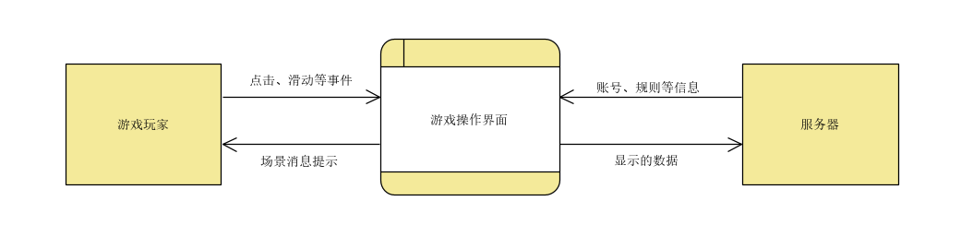图2.4.1 第0层数据流图

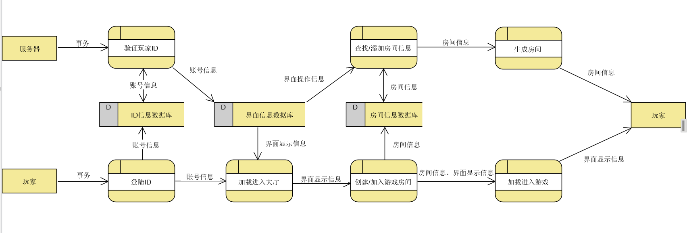图2.4.2 游戏进入数据流图

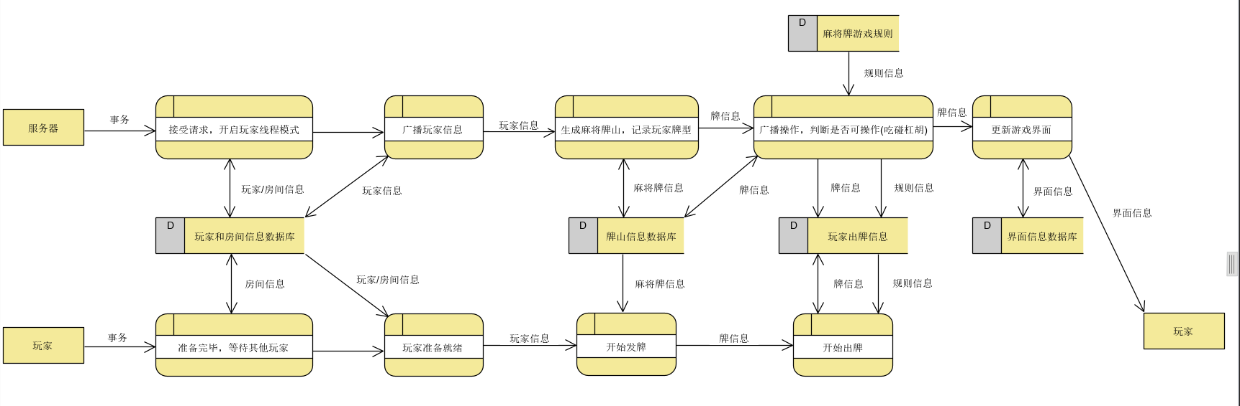

图2.4.3 游戏进行中数据流图

**2.5 数据字典**

2.5.1数据流描述：

1. 数据流名：登录信息

来源：用户的输入

去向：系统内部检验部分

组成：用户名，密码，验证码流

通量：每次登录输入一次

1. 数据流名：登录结果

来源：系统

去向：用户

组成：返回信息

流通量：每次登录返回一次

1. 数据流名：反馈信息

来源：系统判断部分

去向：用户

组成：系统经判断后发回的字符数据

流通量：依系统当前信息而定

1. 数据流名：显示信息

来源：系统判断部分

去向：各数据库处理部分

组成：读取/修改标识，读取/修改的变量名称

流通量：用户每次输入流通一次

1. 数据流名：读取修改

来源：系统判断部分

去向：系统各数据库

组成：读取/修改标识，读取/修改内容

流通量：用户每次输入流通一次

2.5.2 数据存储

1. 数据文件名：用户数据

简述：存储用户信息

数据文件组成：用户的各项信息

1. 数据文件名：好友数据

简述：存储好友信息

数据文件组成：好友的各项信息

2.5.3 数据处理

1. 使用名：查看

简要描述：判断用户的许可性

输入数据流：登录信息

输出数据流：登录结果

使用逻辑：判断是否与系统内部用户信息相符合

2. 使用名：好友信息管理

简要描述：对用户数据库进行相应要求的操作，并与判断部分交互

输入数据流：处理信息，读取修改

输出数据流：读取修改，处理信息

使用逻辑：判断用户要读取/修改的内容，反馈用户所需信息